SUCC电子申报进校通道使用说明

使用须知：
- 非本校人员申请进校采用“SUCC申报进校电子通道”。
- 申请人需事先与学校对接部门/二级学院联系，经该部门/二级学院同意后方可在线填报申请。
- 申请人需至少提前1天申报，经学校审核批准后申请人手机短信会收到的二维码电子凭证。
- 校区安保人员使用APP“扫一扫”，扫描来校人员的二维码电子凭证，验证通过后，放行入校。

申请人电子申报操作说明

校外人员申报
- 关注公众号“上海城建职业学院”
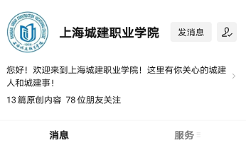
- 点击首页底部菜单【微服务】——点击【访客预约】，申报开放时间为0：00-23：59
3. 信息填报，提交申请
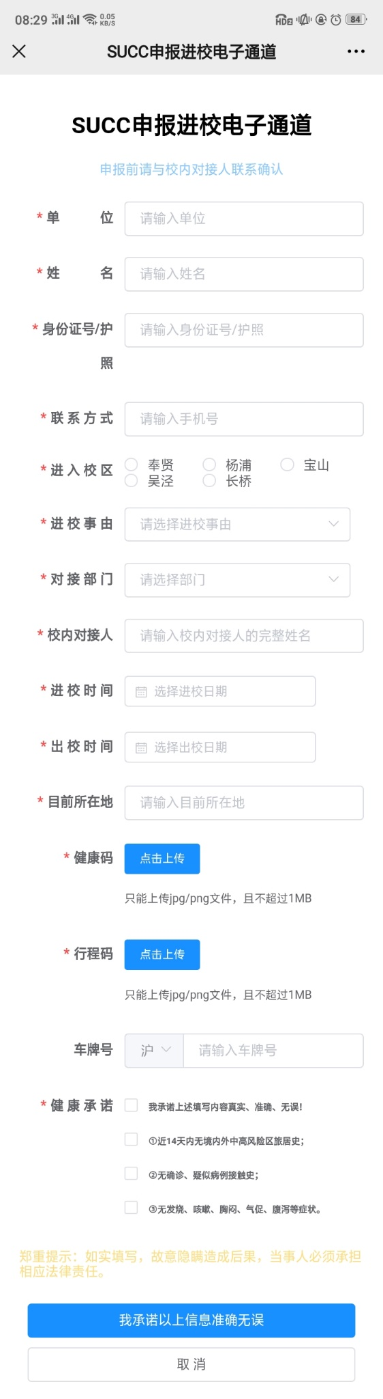
- 确认信息准确填写后，点击“我承诺以上信息准确无误”完成上报，并及时与学校对接部门联系。（食品冷链和进口货物的进出统一由校防控办审批）

